中国地质大学（北京）硕士研究生实践环节考核评定表
姓名 | 范帅尧 | 学号 | 2104230025 | 专业 | 计算机技术
学院 | 人工智能学院 |  |  | 导师 | 牛云云
实践  环节  记录 | 实践内容  （科研实践、教学实践、管理实践、社会实践或其他） |  |  | 学时数 | 起止时间
实践  环节  记录 | 在美团担任后端开发实习生 |  |  |  | 2025.04-2025.11
实践  环节  记录 | 个人总结（对实践的体会、收获、建议）：  一、实践体会  在实习期间，我主要负责了相关业务模块的功能设计、逻辑开发及线上维护工作。通过参与大规模系统的开发，我深刻体会到在工业环境下，代码的可读性、系统的稳定性和高并发处理能力远比完成单一功能更加重要。美团严谨的代码规范和Code Review制度，让我养成了良好的编程习惯。  二、实践收获：  技术深度提升:熟练掌握了后端主流技术栈的应用，在数据库性能优化、缓存设计以及微服务架构方面积累了实战经验。  工程工程思维:理解了敏捷开发流程，学会了如何使用监控、链路追踪等工具定位并解决线上复杂问题。  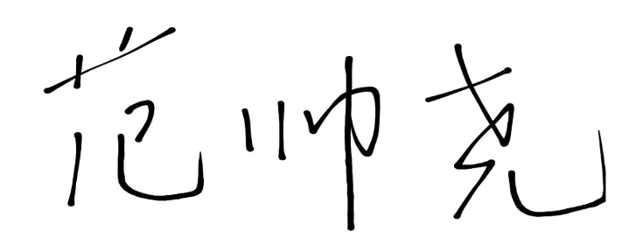  团队协作:在与产品、测试、前端等多方的协同中，锻炼了高效沟通与跨部门协作的能力。  研究生签名：
导师意见 | 导师综合评语：  评定结果：优（ ），良（ ），合格（ ），不合格（ ）  签名：  2025年 11 月 1 日
学院意见 | 学院负责人签名： 学院公章  年 月 日

